**БЫСТРОЕ ЛЕК. НАЗНАЧЕНИЕ**

**I. Открытие формы «Быстрое лек. назначение»**

**1. АРМ Врача стационара**

* На главной форме снизу нажать кнопку «Действие» – выбрать «Быстрое лек. назначение»;

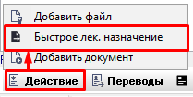

* На вкладке «ЭМК2» нажать кнопку «Действие» – выбрать «Быстрое лек. назначение»;

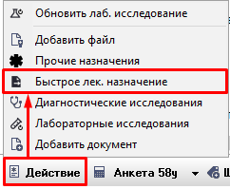

* На вкладке «Лекарственные назначения / Процедуры» нажать кнопку «Назначить» – выбрать «Быстрое лек. назначение».

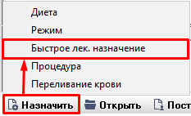

**2. АРМ Врача поликлиники**

* На вкладке «Лекарственные назначения» нажать кнопку «Назначить»;
* На вкладке «ЭМК» нажать кнопку «Действие» – выбрать «Быстрое лек. назначение».

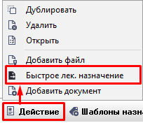

**3. АРМ приемное отделение**

* На вкладке «ЭМК2» нажать кнопку «Действие» – выбрать «Быстрое лек. назначение»;

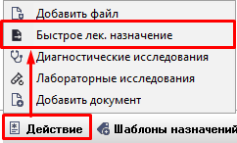

* На вкладке «Лекарственные назначения» нажать кнопку «Назначить».

**4. АРМ Постовой сестры**

* На вкладке «Лекарственные назначения / Процедуры» нажать кнопку «Назначить» – выбрать «Быстрое лек. назначение».

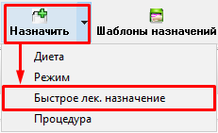

**5. Текстовая форма**

* В верхнем меню нажать кнопку «Быстрое лек. назначение»;

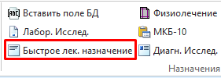

* Нажать ПКМ на поле в документе – выбрать «Быстрое лек. назначение»;

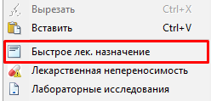

* В круглом меню по кнопке https://kb.pkzdrav.ru/download/thumbnails/98799696/image2022-8-16_18-18-18.png?version=1&modificationDate=1660655898975&api=v2 выбрать «Быстрое лек. назначение».

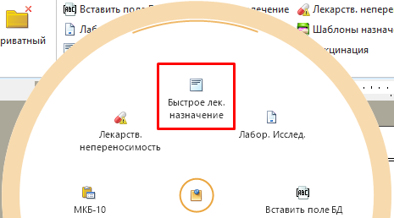

**II. Обзор формы «Быстрое лек. назначение»**

Форма «Быстрое лек. назначение» состоит из трех вкладок:

* «**Лекарственные назначения**» – отображается список всех назначений, которые создавал пользователь ранее;
* «**Препараты**» – открывается справочник препаратов. *При переключении в нижней части формы на «Склад отделения» пользователю будут отображаться только препараты с соответствующего склада отделения*;
* «**МНН**» – открывается справочник МНН.

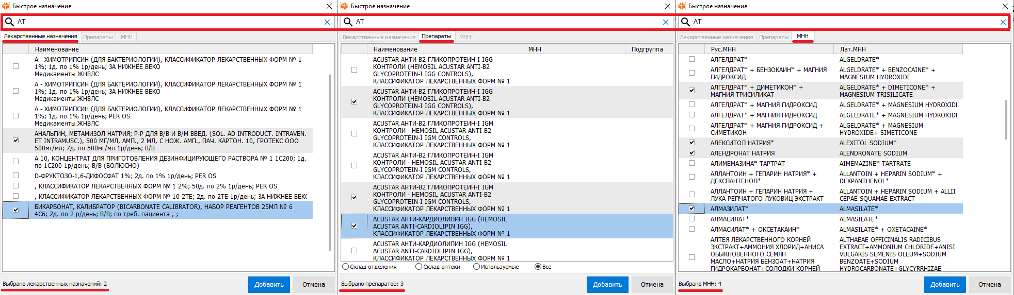

В верхней части формы расположен быстрый поиск сразу по всем вкладкам. Поиск осуществляется после нажатия на значок «🔍» или при нажатии на клавишу «Enter» на клавиатуре.

Если выбираются значения из одной вкладки, то остальные вкладки автоматически блокируются.

*При выборе позиций внизу формы будет отображаться счетчик выбранных позиций.*

По кнопке «**Добавить**»:

* если выбрано одно или несколько лекарственных назначений, то открывается форма для редактирования назначений поочередно для каждого;
* если выбран один или несколько препаратов, то эти препараты добавляются в одно назначение и открывается форма для его редактирования;
* если выбрано одно или несколько МНН, то позиции добавляются в одно назначение и открывается форма для его редактирования.

**III. Создание быстрого лек. назначения**

1. Открыть форму «Быстрое лек. назначение» одним из удобных способов.

2. Произвести поиск по наименованию назначения.

3. Если назначение на вкладке «Лекарственные назначения» найдено:

1. Выбрать назначение нажав на отметку «🪟» напротив искомой позиции;
2. При необходимости добавления сразу нескольких назначений произвести поиск и выбрать следующее назначение;
3. После выбора назначения(ий) нажать кнопку «Добавить»;
4. При необходимости редактировать открывшееся назначение;
5. Нажать кнопку «Назначить»;
6. После уведомления «Назначение сохранено!» закрыть форму с назначением;
7. Повторить п.3.4. – п.3.6. для остальных назначений, если было выбрано несколько.

4. Если назначение на вкладке «Лекарственные назначения» не найдено:

1. Перейти на вкладку «Препараты» или «МНН», в зависимости от того, что необходимо найти;
2. Выбрать препарат или МНН нажав на отметку «🪟» напротив искомой позиции;
3. При необходимости добавления многокомпонентного назначения произвести поиск и выбор следующего препарата или МНН;
4. После выбора позиции(ий) нажать кнопку «Добавить»;
5. Заполнить обязательные поля: «Способ введения», «Длительность курса», «Схема приема», «Периодичность (раз в день)» «Дозировка».
6. Заполнить поле «Дозировка» для остальных препаратов или МНН, если их было выбрано несколько;
7. Нажать кнопку «Назначить»;
8. После уведомления «Назначение сохранено!» закрыть форму с назначением.

**IV. Изменение «Схемы приема»**

При нажатии на кнопку «Схема приема» под ней раскроется форма с полями: «Дата и время», «День недели*», «Кол-во ед. на приём», «Доз. кол-во», ед. измер. дозировки.

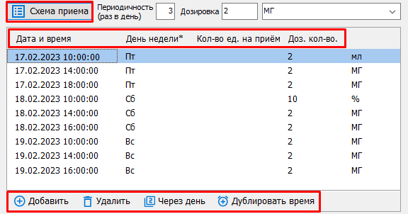

Снизу этой формы расположены кнопки:

* «Добавить», «Удалить» - добавляет/удаляет строку;
* «Через день» - с формы удаляются назначения через 1 день, начиная со следующего дня после выбранного;
* «Дублировать время» - время из выделенной строки дублируется в другие соответствующие строки схемы приема.

При нажатии ПКМ на «День недели*» раскроется список с днями недели, в котором можно выбрать те дни недели, на которые необходимо оставить назначения.

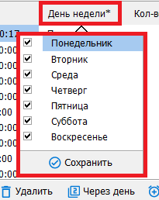

**V. Выполнение назначения**

1. Открыть один из указанных АРМов из раздела I – перейти на вкладку «Лекарственные назначения / Процедуры» (1 на рис. 1).

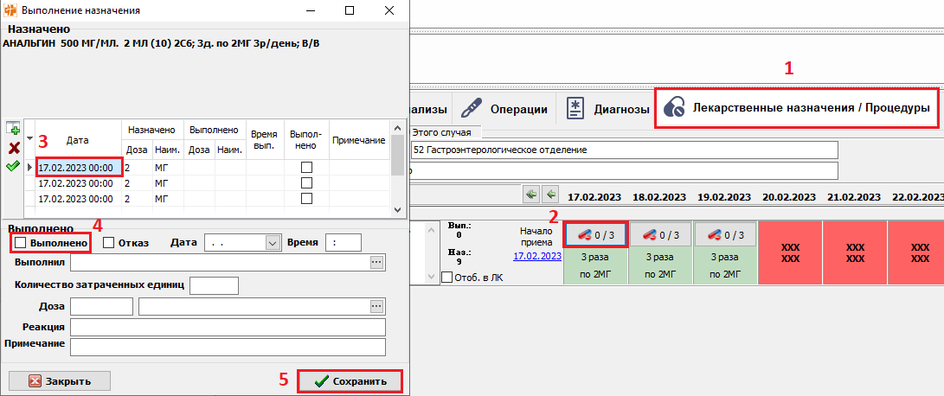

Рисунок 1 – Выполнение назначения

1. Нажать левой кнопкой мыши по кнопке с назначением (2 на рис. 1) - в открывшейся форме «Выполнение назначения» выбрать назначение (3 на рис. 1), поставить отметку «Выполнено» (4 на рис. 1), при необходимости изменить/дозаполнить остальные поля – нажать «Сохранить» (5 на рис. 1).

Выбранные назначения отмечаются как выполненные (рис. 2).

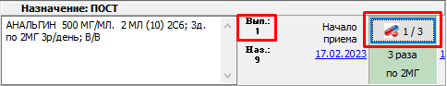

Рисунок 2 – Выполненное назначение